Лабораторная работа №9

Создание модели TO-BE (реинжиниринг бизнес-процессов)

Изменение свойств модели «Деятельность компании»:

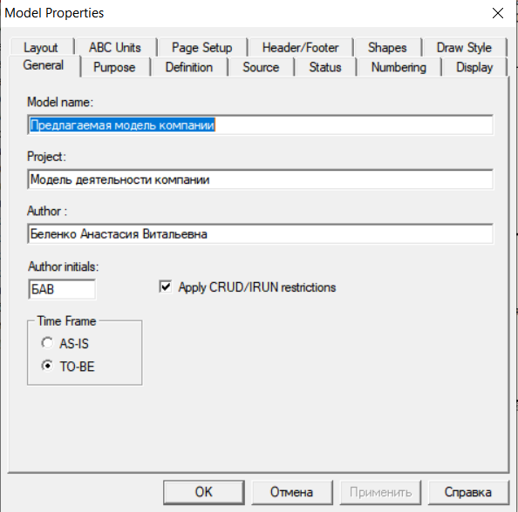

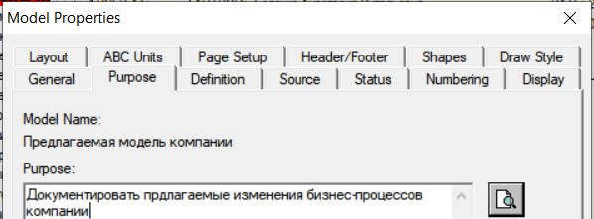

Расщепление: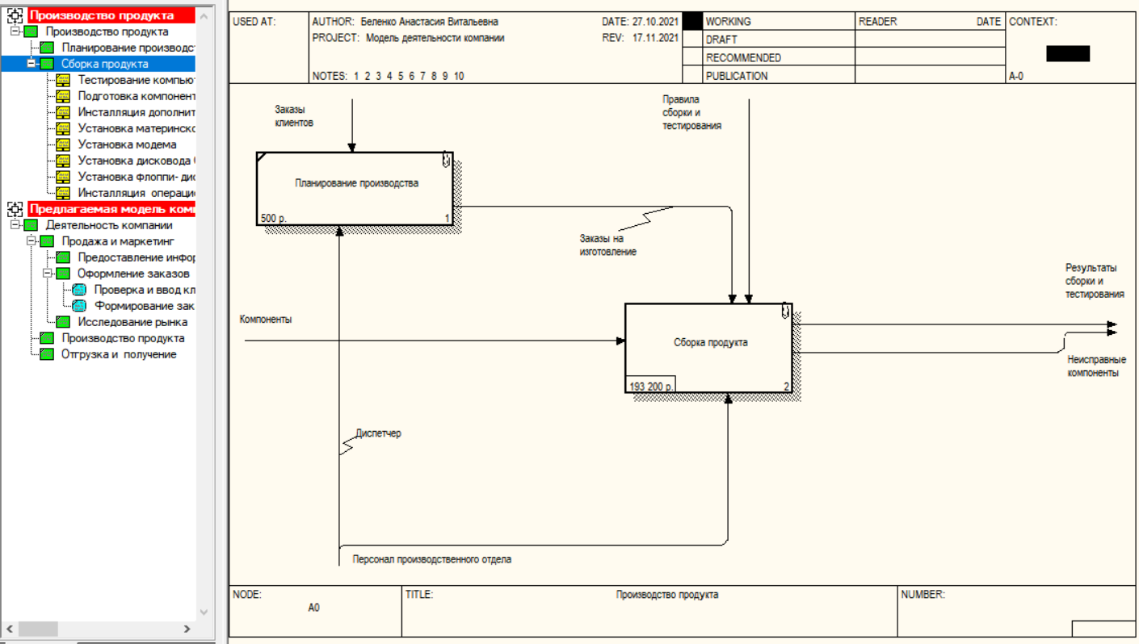

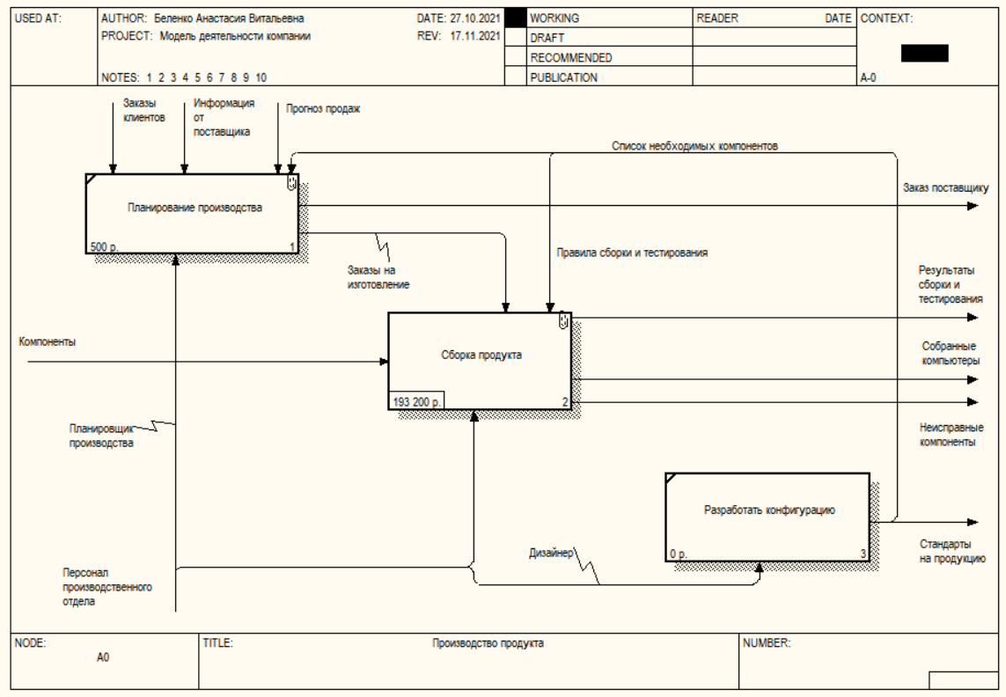

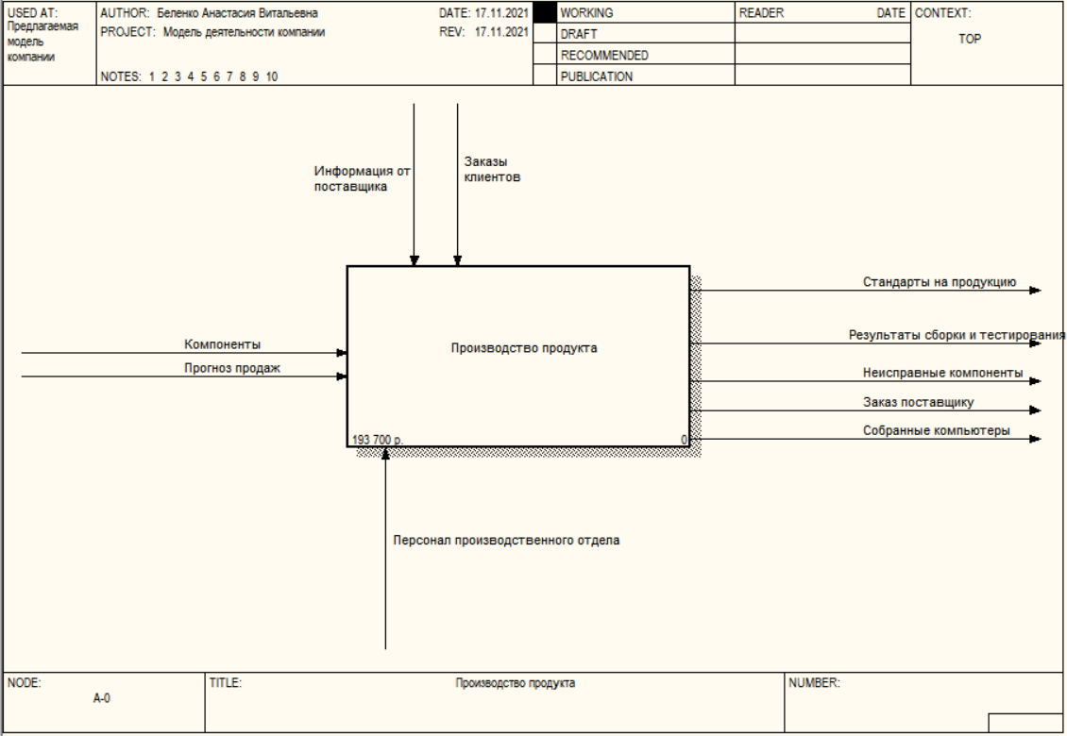

Слияние:

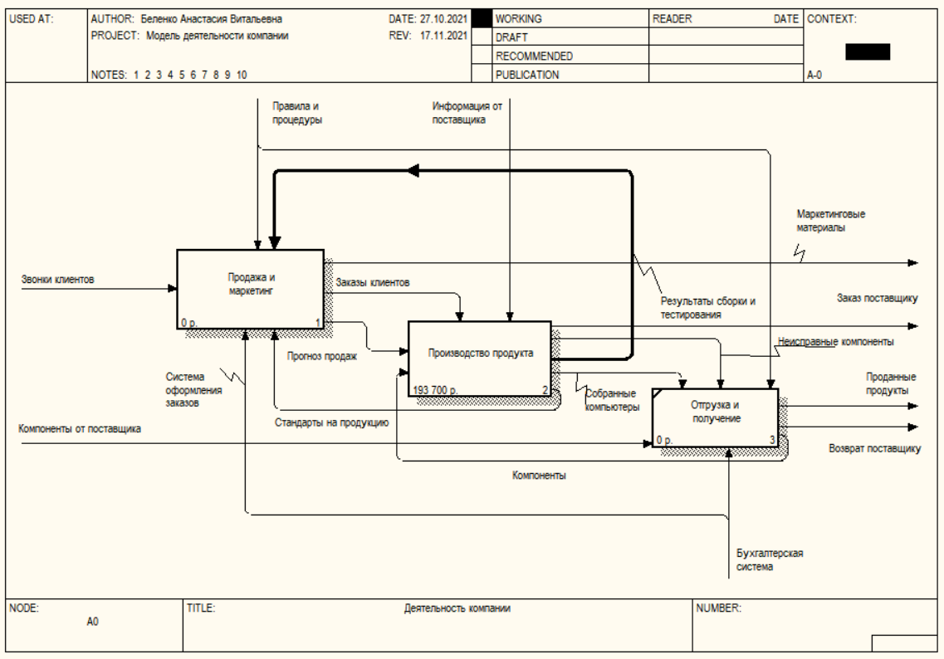

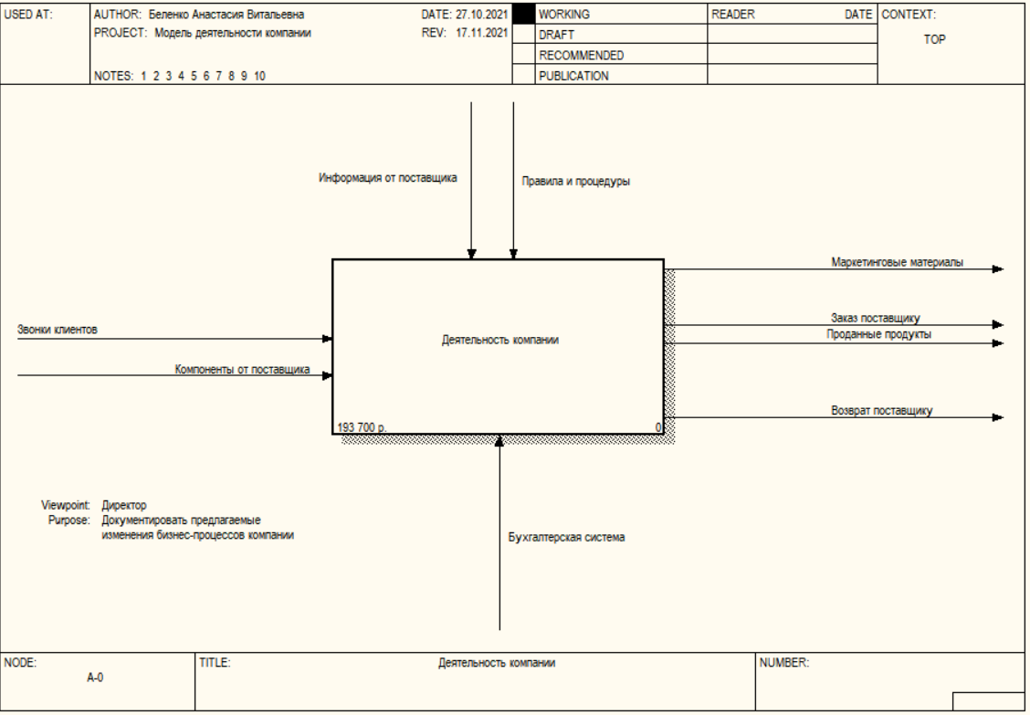

Использование Model Explorer для реорганизации дерева декомпозиции:

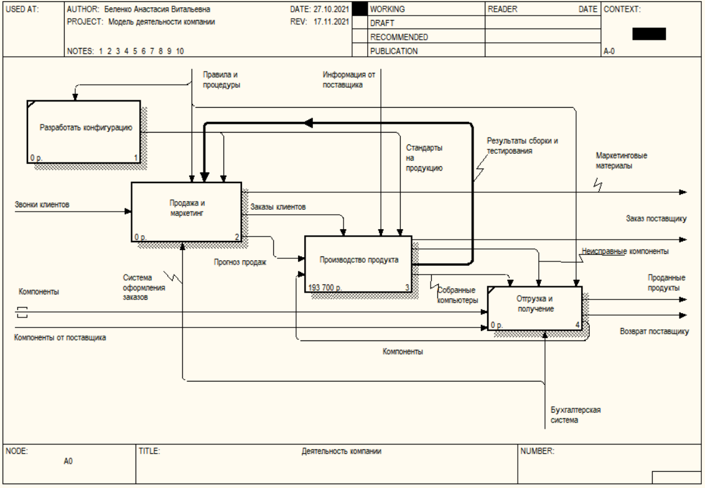

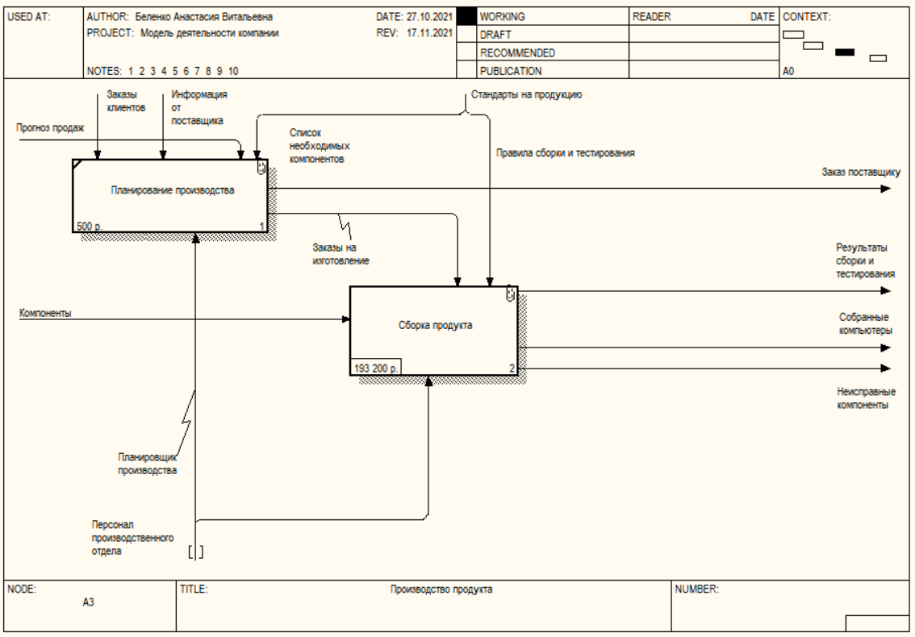

Модификация диаграммы IDEF3 «Сборка продукта» с целью отображения новой информации:

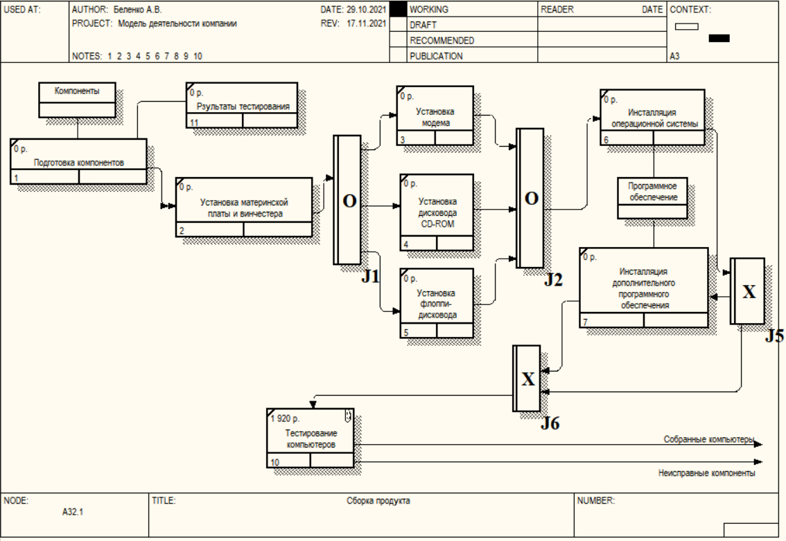

Декомпозиция работы «Продажи и маркетинг»:

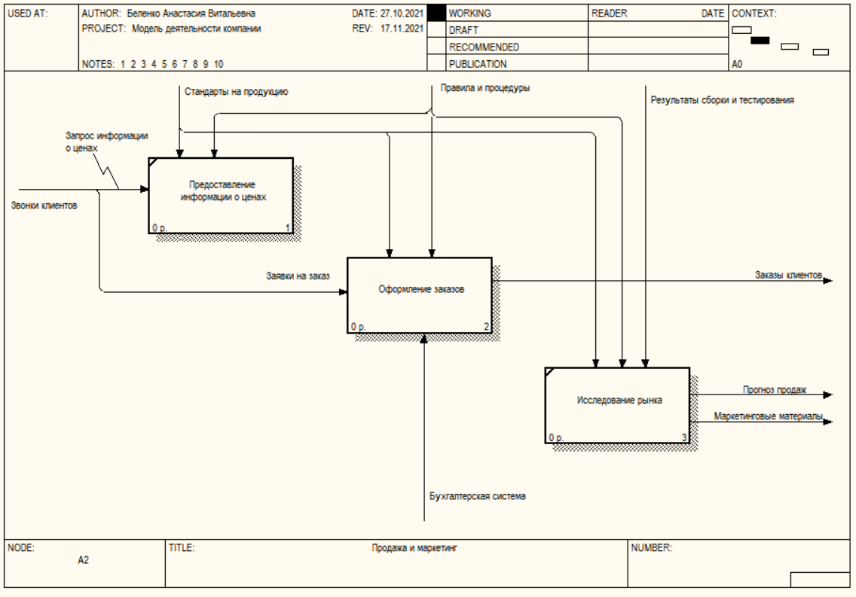

**Вопросы для самопроверки**

1. С какой целью проводится реинжиниринг бизнес-процессов?

Для достижения максимального эффекта производственно-хозяйственной и финансово-экономической деятельности.

1. По каким формальным признакам может проводиться реинжиниринг бизнес-процессов?

Отсутствие выходов или управлений у работ, отсутствие обратных связей и т. д.

1. По каким неформальным признакам может проводиться реинжиниринг бизнес-процессов?

На основе знаний предметной области.